KNX: Busenheder

KNX-forbundet
INDHOLDSFORTEGNELSE
1. Introduktion 3
2. Buskoblingsenheden 6
3. Type definitioner af et applikationsmodul 8
4. Oversigt over KNX standardiserede system profiler 10
Detaljeret beskrivelse af egenskaber 12
• Adgangskontrol 12
• Serienummer 12
• Interface-objekter 12
• Hukommelses størrelse 13
5. Klassiske applikations funktioner 13
Dæmpning med Start/Stop-telegrammer 13
Dæmpning med cykliske telegrammer 14
Applikations funktion: ”dæmpnings aktuator” 15
Applikations funktion: Sensor for motorstyring (persienner) 16
Applikations funktion: motor kontrol 17
6. Persiennestyringens objektstruktur 18

I dette kapitel er følgende forkortelser benyttet:

PEI = Physical External Interface Fysiske eksterne interface
BCU = Bus coupling unit Buskoblingsenhed
AM = Application module Applikationsmodul
BIM = Bus Interface Module Bus Interface Modul
TRC = Transceiver
SR = Shift register
DAC = Digital-Analogue Converter

Introduktion
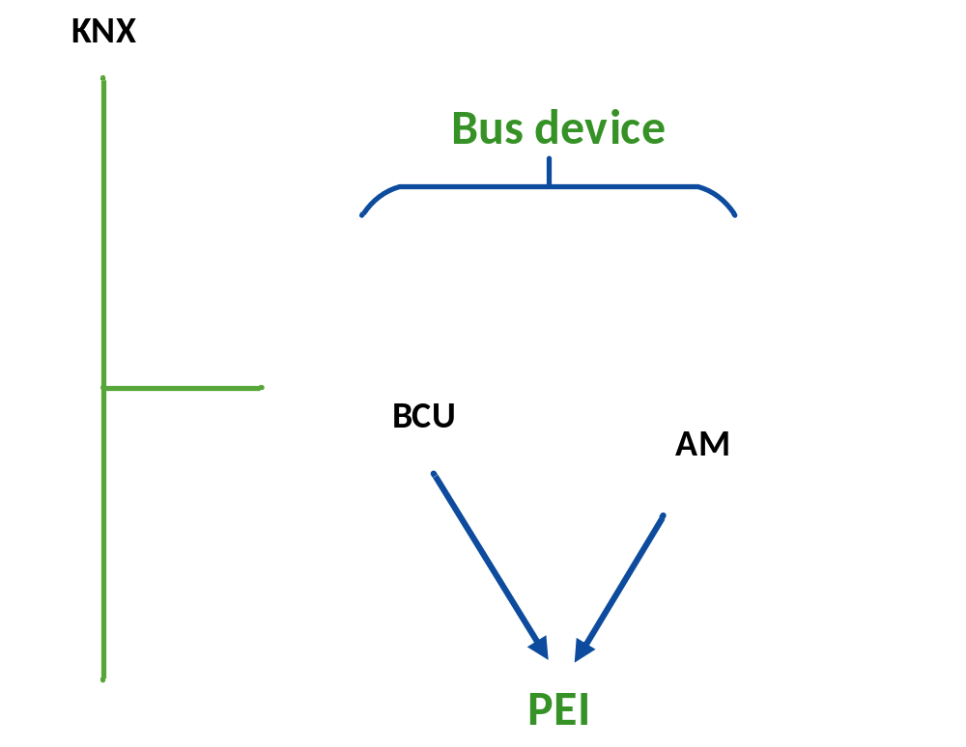
Figur 1: Bus device
En busenheds dele
En busenhed i drift (f.eks. dæmpningsaktuator/persienneaktuator, multifunktionstryk, brandalarm, …) består principielt af tre dele:
- Buskoblingsenhed (BCU)
- Applikationsmodul (AM)
- Applikationsprogram (AP)
Buskoblingsenheder og applikationsmoduler på markedet fås enten adskilt eller samlet i et kabinet. Buskoblingsenhed og applikationsmodul skal være fra samme producent.
Det fysiske eksterne interface (PEI)
Hvis delene er adskilt, forbindes applikationsmodulet til BCU’en via et standardiseret applikationsinterface, det fysiske eksterne interface PEI. PEI har 10 eller 12 poler, og fungerer som

- et interface for udveksling af meddelelser mellem enhederne (5 poler benyttes)
- applikationsmodulets strømforsyning (2 poler benyttes)
Buskoblere: monteringstyper
Separate buskoblere fås i et antal forskellige monteringstyper; undersænket, vægmonteret, indbygget eller monteret i DIN-skinnemoduler. Buskoblingsenheder der er monteret på TP1 DIN-skinne tilsluttes almindeligvis bussen via trykkontakter til dataskinnen. Alle andre buskoblingsenheder tilsluttes almindeligvis bussen via den standardiserede konnektor (sort/rød). I nogle tilfælde er tilslutning til KNX bus fysisk monteret med brug af en ”DIN-Rail”. Se også kapitel Installation, dog er DIN-Rail mest benytte på ældre installationer før 2005.
BIM og Chipset
Når buskobleren er en integreret del af busenheden, har producenten indbygget den enten via et BIM (Bus Interface Modul) eller et chipsæt. Et chipsæt er i princippet et BIM baseret på en buskoblingsenhed uden kabinet og en række andre dele. Et chipsæt består af kernen af et sådant BIM, dvs. controller og tranceiver.
Tilslutning til to forskellige medier
Buskobleren er på nuværende tidspunkt til rådighed for tilslutning til tre forskellige medier: TP1 (Twisted Pair 1, Safe Extra Low Voltage 32V) og PL 110 (Power Line 110, stærkstrøm), samt en RF-BCU (radiobølge-buskobler) KNX-RF. KNX-RF er den seneste standard til medietyper og kun få produkter er på markedet i øjeblikket. Typisk på markedet i dag er RF kompatible enheder, som en producents egne integrerede løsninger med aktuatorer og trådløse tryk som en samlet RF-løsning.
Decentraliseret bussystem
Hver busenhed har sin egen intelligens i kraft af den indbyggede buskobler: dette er grunden til at KNX anvendes som et decentralt system, der ikke har behov for en central styringsenhed (f.eks. en computer). Hvis der er behov for det, kan centraliserede opgaver (f.eks. overvågning) udføres via visualiserings- og styringssoftware på PC’er.
Sensorer/
aktuatorer/
controllere
Busenheder kan principielt deles ind i tre grupper: sensorer modul, aktuatorer modul og controllere modul. Det er sjældent at have en installation med brug af kun sensor og aktuatorer. Der anvendes ofte logik- og temperatur styringer ved benyttelse af en controller modul til at løse opgaverne. F.eks Logik modul.
Sensorer: applikationsmodulet sender information til buskobleren, som koder informationen og sender telegram ud på bussen. På den måde checker buskobleren applikationsmodulets tilstand med passende mellemrum.
Aktuatorer: buskobleren modtager telegrammer fra bussen, dekoder dem og videregiver informationen til applikationsmodulet.
Controlleren: har indflydelse på interaktionen mellem sensorer og aktuatorer (f.eks. logiske moduler).
S-mode konfiguration
Når der er tale om et S-mode kompatibel busenhed, tildeles den først sin særlige funktion når den relevante applikationssoftware for applikationsmodulet indlæses i den (universelle) buskoblingsenhed (via ETS™). F.eks. kan en S-mode kompatibel KNX trykknap monteret på en buskoblingsenhed kun generere dæmpningssignaler, når den passende applikationssoftware er indlæst i buskobleren via ETS.
E-mode konfiguration
Når der er tale om E-mode kompatible KNX enheder, leveres enhederne normalt med indlæste applikationsprogrammer. Forbindelsen (linkningen) af sådanne KNX enheder og den relevante parametrering sikres enten i kraft af passende hardwareindstillinger eller via en central controller.

Intern struktur af en Buskopler enhed, Bus Coupling Unit
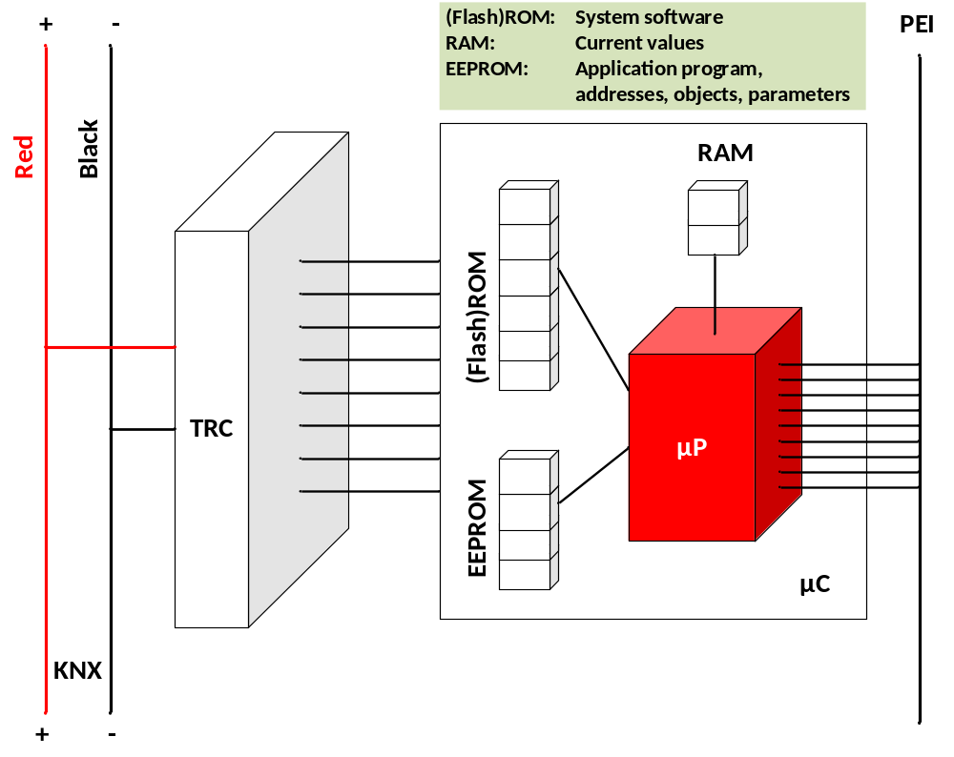 Figure 1: Internal structure of a bus coupling unit

Buskoblingsenheden
Der findes to typer KNX bus koblings enheder:

- En BCU med program hukommelse (microcontroller og en transceiver beregnet for det korrekte medie) indholdende PEI og AM.
- A BCU uden program hukommelse (beregnet til overførsel af medie specifikke signaler) f.eks KNX/USB programmerings modulet.
En KNX buskoblingsenhed (BCU) består principielt af to dele: en micro-controller, og en transceiver der passer til det anvendte medie. Controlleren består af en mikroprocessor (µP) hvis hukommelse rummer følgende data:
Systemsoftware
- Systemsoftwaren: de forskellige standardiserede KNX softwareprofiler identificeres vha. deres “maske version” eller “device descriptor type 0”. Maskeversionen består af to bytes hvor:
- Det første ciffer y henviser til mediet – 0 for TP1, 1 for PL110, 2 for RF og 5 for KNXnet/IP. Alle softwareprofiler indeholder ikke disse medietyper.
- Det sidste ciffer x refererer til den aktuelle version af softwareprofilen. ETS kender følgende masker, el. systemsoftwareversioner:
- y001xh (TP1 System 1)
- y002xh (TP 1 System 2)
- y070x (TP1 System 7)
- y0300 (TP1 LTE)
- 101xh (PL110 System 1)
- 091xh (TP1 Linje/område kobler - Repeater)
- 019xh (Mediekobler TP1-PL110)
- 2010h (RF tovejsenheder, RF bi-directional)
- 2110h (RF envejsenheder, RF uni-directional).

Enheder baseret på de to sidstnævnte systemprofiler (Uni-directional og bi-directional enheder) kan ikke konfigureres af nuværende ETS versioner. Kun gateways (mediekoblere), som kommunikerer med disse enheder kan konfigureres via ETS. Der arbejdes hen imod at ETS5 kan håndtere dette.
Systemsoftwaren er normalt lagret i ROM eller Flash-hukommelse og kan almindeligvis ikke overskrives.
- Midlertidige værdier fra system og applikation: lages normalt i RAM og mistes (hvis de ikke lagres på EEPROM eller Flash-hukommelse før strømmen afbrydes).
Applikation, parametre, adresser
- Applikationssoftwaren, fysiske adresser, gruppeadresser: disse lagres normalt i EEPROM eller Flash-hukommelse og kan overskrives.
Ved S-mode kompatible enheder leverer producenten applikationssoftwaren som en ETS database, som så indlæses i enheden. Producentens kode for applikationsprogram og buskoblingsenhed skal være identiske for at applikationsprogrammet kan indlæses.
Ved E-mode enheder vil enheden via Device Descriptor type 2 melde den understøttede funktionalitet (understøttede ”easy”-kanaler).
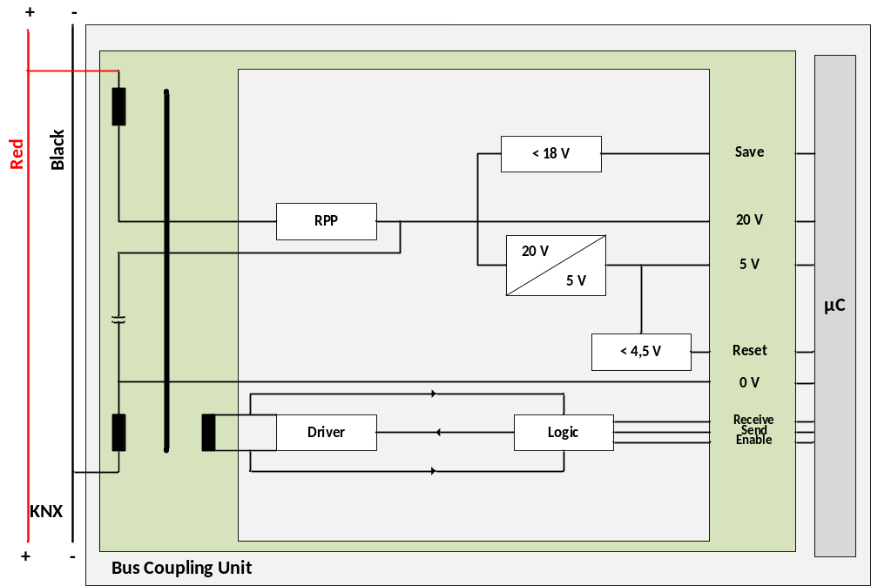 Figure 2: Transceiver

Transceiveren
TP1-transceiveren udfører følgende opgaver:
- Adskillelse eller overlejring af jævnstrøm og data
- Sikring mod polfejl (RPP)
- Generering af stabiliseret spænding på henholdsvis 5 og 20V
- Gemmer indstillinger (Save) hvis busspændingen falder under 18V
- Resetter processoren hvis spændingen falder under 4.5V
- Driver for sending og modtagelse
- Sende/modtage-logik

Type definitioner af et applikationsmodul

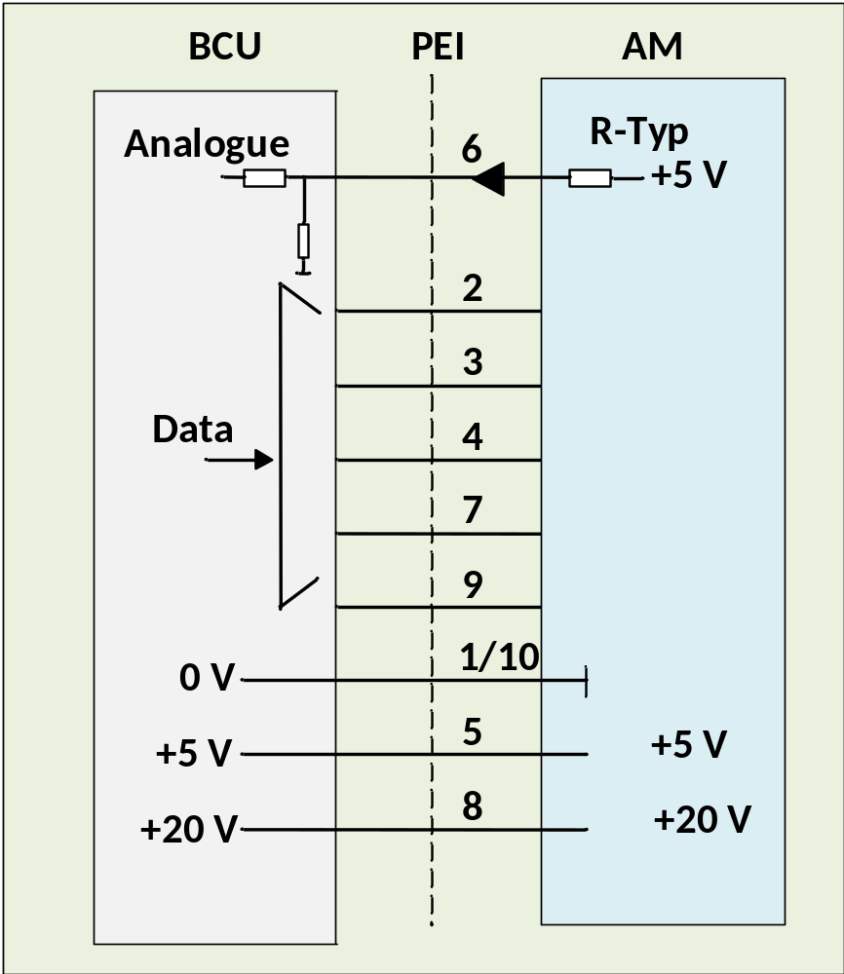
Figure 3: Type definition of an application module

R-Type
Ved hjælp af en modstand (R-Type) i applikationsmodulet, kan buskoblingsenheden registrere om et passende applikationsmodul er monteret på den. Det sker via pin 6 på PEI.
Hvis R-Typen ikke svarer til den som indeholdes i applikationsprogrammet, standser buskoblingsenheden automatisk applikationssoftwaren.
Producenterne går mere over til at integrere bus kobleren i sensorer og derfor bliver der færre moduler, som anvender PEI interfacet. Hvor AM og BCU kan adskilles. De moduler som kaldes Flush Mount (FM) er normalt dem som anvender PEI interface.
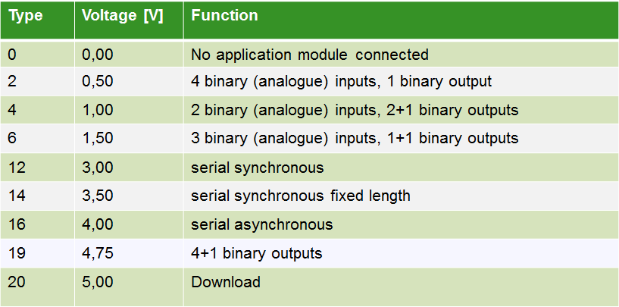
Tabellen giver et overblik over de væsentligste PEI-typer.

Oversigt over KNX standardiserede system profiler
System profiler
Sammenligning af forskellige systemprofiler
System 1-teknologi er p.t. den mest udbredte og blev introduceret i den første generation af KNX enheder, der fortsat benyttes (1991). Nogle år senere blev KNX komponenter baseret på System 2 (32 gruppe objekter) og System 7 (254 gruppe objekter) introduceret (baseret på de forskellige mikroprocessorers størrelser).
System 2 og System 7 er siden ETS3, blevet baseret på den samme mikroprocessor størrelse og er slået sammen til en type (254 gruppe objekter).
System B er indført for at øge antallet af mulige gruppe objekter og gruppeadresser. (65535 gruppe objekter)
Nedenstående skema giver en oversigt over de væsentligste egenskaber ved disse KNX systemkomponenter

 | System 1 | System 2/7 | System B
Mask version | E.g. 0012h | E.g. 0025h, 0705h | E.g. 07B0h
Maximum number of group objects | 12 | 254 | 65536
Support of interface objects | No | Yes
Support serial number | No
Support access control | No

System 7-teknologien er især beregnet til mere komplekse busenheder, som varetager centraliserede funktioner, såsom applikationsstyring, gateways, etc.
Applikationssoftware der er udviklet til System1-teknologi kan også indlæses i System 2.

Detaljeret beskrivelse af egenskaber
De egenskaber ved System 2, System 7 samt System B, som blev nævnt ovenfor, uddybes i det følgende:

Adgangskontrol
Adgangskontrol
Når et værktøj ønsker at få tilgang til hukommelsen i en System 2, 7 og system B, enhed (for at skrive og/eller læse), skal det først autoriseres vha. en autorisationsnøgle på 4 byte. En producent kan definere op til 16 sådanne nøgler for et System 7-produkt, men nogle af disse er reserverede til at give adgang til systemhukommelse (bl.a. den højeste adgangsnøgle 0) og gives derfor ikke til kunderne.
ETS (fra version 1.1 og fremefter) kan adressere adgangskontrolmekanismerne i de nævnte enhedstyper.
Der er aldrig behov for adgangskontrol ved almindelig kommunikation via gruppeadresser, her er adgang altid mulig.

Serienummer
Serienummer
System 2, System 7 og System B-enheder har et serienummer: dette tal, som tildeles hver enhed før den forlader fabrikken, gør det muligt at skrive eller læse til en enheds fysiske adresse uden at skulle betjene enhedens programmeringsknap. Denne mulighed er dog endnu ikke understøttet af ETS.

Interface-objekter
Interface-objekter
Interface-objekter indeholder visse system- og applikationsegenskaber (f.eks. adressetabel, parametre, …), som kan læses og/eller skrives vha. et værktøj (f.eks. ETS under download) uden kendskab til enhedens hukommelsesopbygning. ETS-slutbrugeren kan ikke manipulere sådanne objekter, Der kan udlæses (read-only) informationer via ETS ”Device Editor”, men ikke manipuleres værdier af den almindelige ETS bruger.

Hukommelses størrelse
Hukommelsens størrelse i BCU afhænger af mikroprocessor størrelsen og benævnt med System 1, System 2, System 7 og System B. I mere end 10 år var 254 gruppe objekter anset for at være tilstrækkeligt til kommende KNX moduler. I de senere år at det udviklet skærmpaneler, applikations kontrollere og gateways, som har fordel af kunne benytte et højere antal. Derfor er System 7 udvidet med en Byte og opnår derfor en maksimal teoretisk objektantal 65535. Det vil dog være urealistisk at benytte så mange gruppe objekter på en KNX enhed, da netop 65535 er den maksimale antal gruppeadresser i hele KNX systemet.

Klassiske applikations funktioner

Dæmpning med Start/Stop-telegrammer

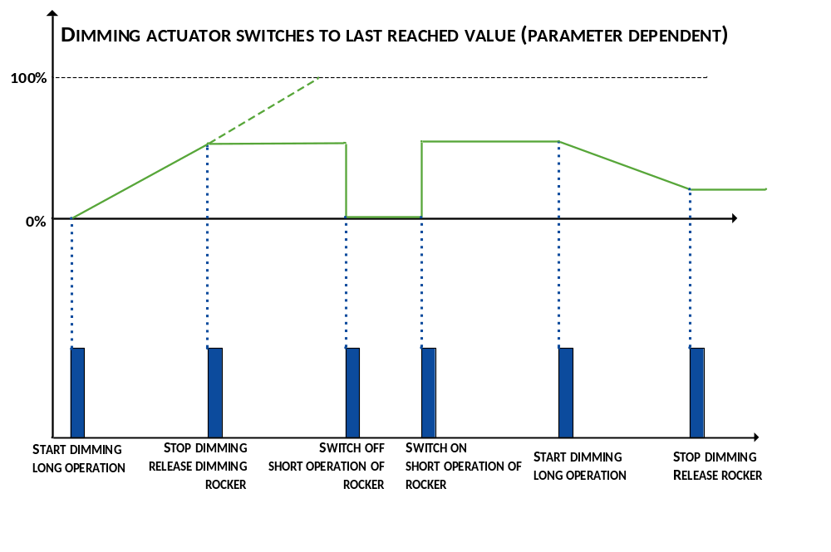
Figure 4: Dimming with start/stop telegram
Dæmpning med start/stop
Varigheden af trykket på betjeningsknappen bestemmer hvorvidt det er tænd/sluk- eller dæmpningsfunktionen der aktiveres.

Juster op eller juster ned for lyset 0-100% bestemmes i ”dimmerens” parameter indstilling til f.eks. 6 sekunder.
Hvis tasten er holdt i kortere tid end tiden som er indsat i parameteren 0-100% sker følgende: Eksempel. Der sendes et tænd/sluk-telegram kort tryk. Aktiveres tasten med langt tryk (f.eks. 2 sekunder) forårsager det afsendelsen af et ‘start dæmpnings-telegram’, og så snart tasten slippes, sendes et ‘stop dæmpnings-telegram’. Efter de 2 sekunder har lyset ændret sig efter det kurvens rampe angiver. I dette eksempel 2 sekunder ud af 6 sekunder dvs. en tredjedel af rampen
For at sikre at dæmpningsaktuatoren udfører den rigtige instruks, bruges forskellige gruppeadresser til henholdsvis tænd/sluk- og dæmpningstelegrammer.

Dæmpning med cykliske telegrammer
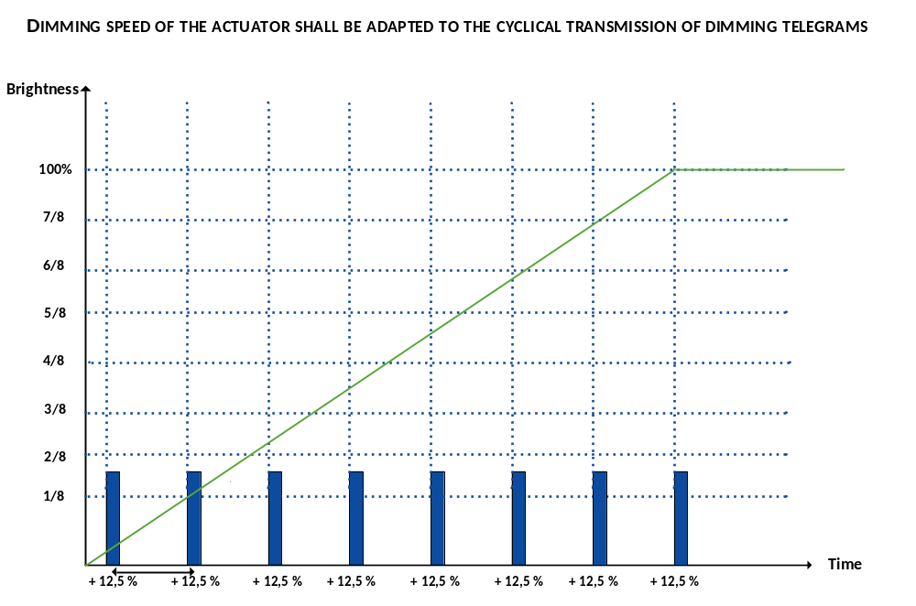
Figure 5: Dimming with cyclical telegrams
Cyklisk dæmpning
I et system der styres af infrarødt lys, kan lysstrålen risikere at blive afbrudt, f.eks. fordi nogen går forbi og bryder IR strålen.
For at undgå situationer hvor dæmpningsaktuatoren ikke modtager telegrammer (f.eks. et stop-telegram), vil man almindeligvis vælge indstillingen ‘cyklisk dæmpning’, når en infrarød enhed parametreres. På den måde vil den infrarøde sensor cyklisk sende telegrammet ’øg lysstyrken med 12.5 %’ (eksempelvis). Konsekvensen af at miste et sådant telegram er ikke så alvorlig, som når det angår stop-telegrammer, der kun sendes én gang.

Applikations funktion: ”dæmpnings aktuator”

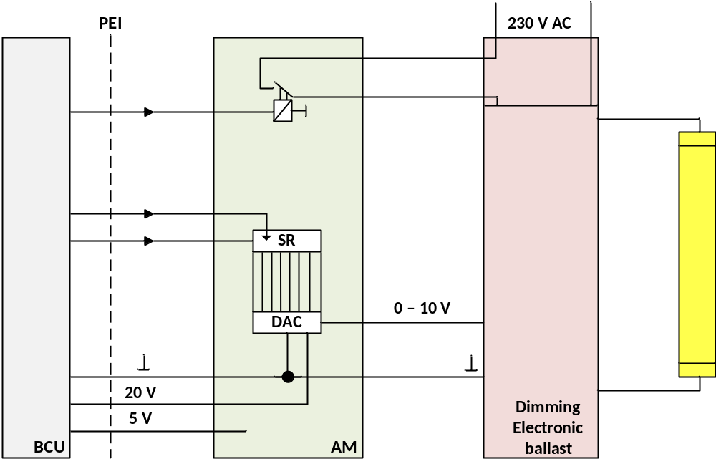
Figure 6: Application function: 'dimming actuator'
Beskrivelse: lysdæmpning
Dæmpnings aktuatoren (dimming actuator) er den KNX-enhed som modsvarer dæmpe funktion i sensoren. Der findes flere typer af dæmpnings aktuatorer. Typen afhænger af det aktuelle valg af koncept og de benyttede lamper eller spoler. Alle dæmningsaktuatorer har noget til fælles. De har en parameter indstilling for dæmpnings hastigheden med værdien default eller en bruger indstillet værdi. Det er aktuatoren, som, forøger eller mindsker lysstyrkeværdien i overensstemmelse med den indstillede reguleringstid.
I eksemplet ovenfor vises passiv 0-10V analog interface. Luxværdien opgives vedvarende til skifteregisteret (SR) i applikationsenheden.
Den 8 bit lange data type tillader op til 28 = 256 luxværdier.
De 8 bit data ledes ind i digital/analog-konverteren (DAC), som så genererer den passende styrespænding indenfor 0 til 10V.
En elektronisk forkobling kan dermed styre et lysstofrørs lysafgivelse.
Relækontakten i applikationsenheden overtager til- og frakobling af stærkstrømmen.

Applikations funktion: Sensor for motorstyring (persienner)
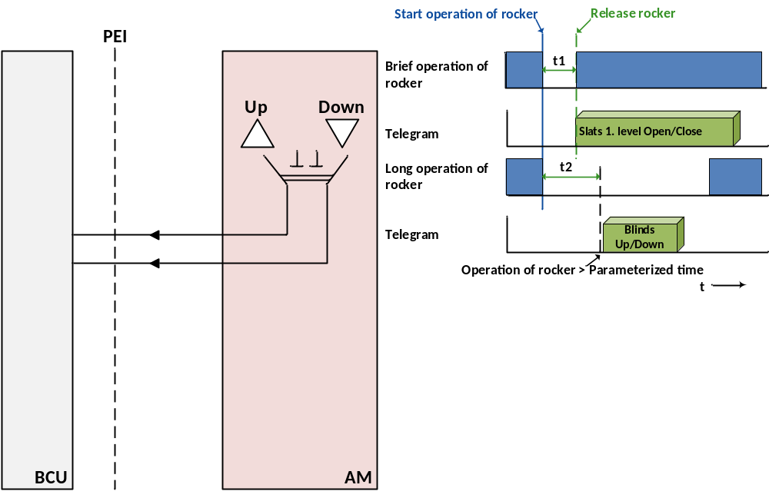
Figure 7: Application function: drive control sensor
En persienne styring betegnet ”blinds” eller ”shutter” operation har også forskel på kort og langt tryk.
Kort tryk ”åbn/luk lameller” eller kaldet kip lameller. I parameter ofte benævnt ”Louvre adjustment” eller ”Slats open/close” eller under op/ned bevægelsen betyder kort tryk stop.
Langt tryk ”persienne op/ned”. I parameter ofte benævnt ”blinds up/down” eller ”move up/down”.
Tidsperioden t2 (f.eks. 500 ms) fungerer som “grænse” mellem instrukserne “åbn/luk lameller 1 trin” og ”persienner op/ned”.
T1 “debouncing time” er prel tiden eller den tid motoren skal have for at kunne ændre retning som indstilles på parameter eller binære indgange.
Ved op/ned bevægelsen angives normalt et langt tryk og når bevægelsen er sat i gang kan knappen slippes og motorens/persiennens bevægelse fortsætter indtil det trykkes igen på stop (kort tryk) eller for at ændre retning (langt tryk). Derved kan der være behov for at programmere både kort og langt tryk også på persienner, der ikke kan kippes/justeres.
Ende stop bringer motoren til standsning når en af yderpositionerne nås.

Applikations funktion: motor kontrol
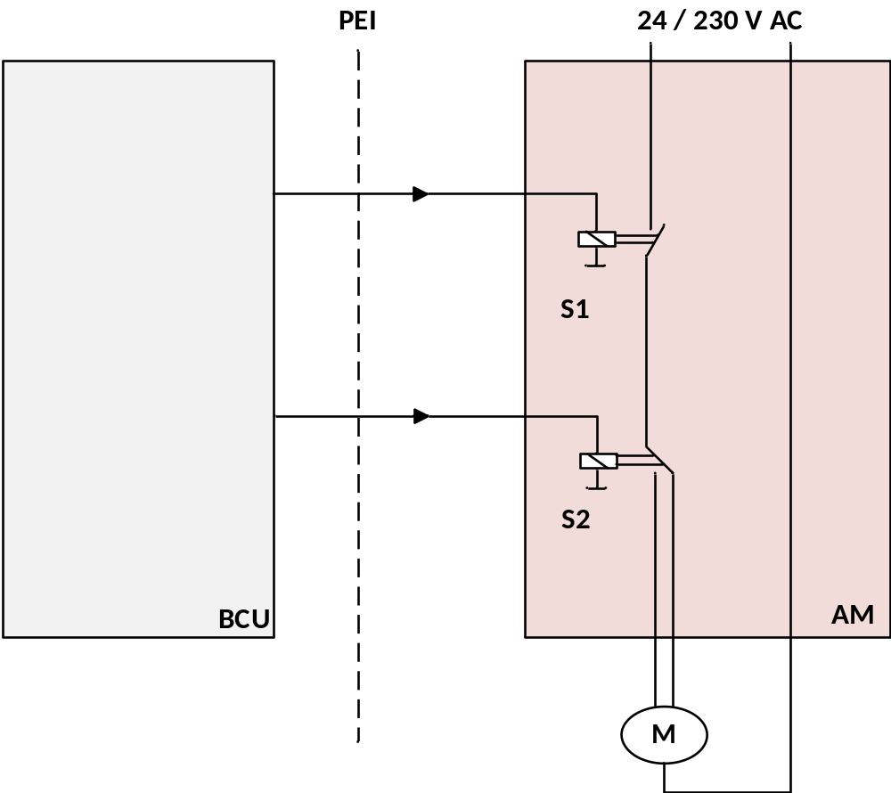
Figure 8: Application function: drive control
Beskrivelse: Persiennestyring
Afhængig af det modtagne telegram, sender buskoblingsenheden instruksen ‘op’ eller ‘ned’ til kontakten S2.
Ved modtagelsen af telegrammet ‘lameller åbn/luk 1 trin’, åbner buskoblingsenheden kontakten S1 i det gældende tidsrum. Hvis persiennen (motoren) allerede var i bevægelse, vil telegrammet standse persiennen.
Ved modtagelsen af telegrammet 'persienner op/ned’, åbner buskoblingsenheden kontakten S1i et tidsrum som overstiger persiennens ’rejsetid’.
En persienne styring har ikke opgaven at kende positionen af persienne til hver en tid. Derfor skal der være yderligere sikkerhed ved at tilføje ende stop og aflåsning (afbrydelse af strømmen) f.eks. i forbindelsen med service og vinduespudsning

Persiennestyringens objektstruktur

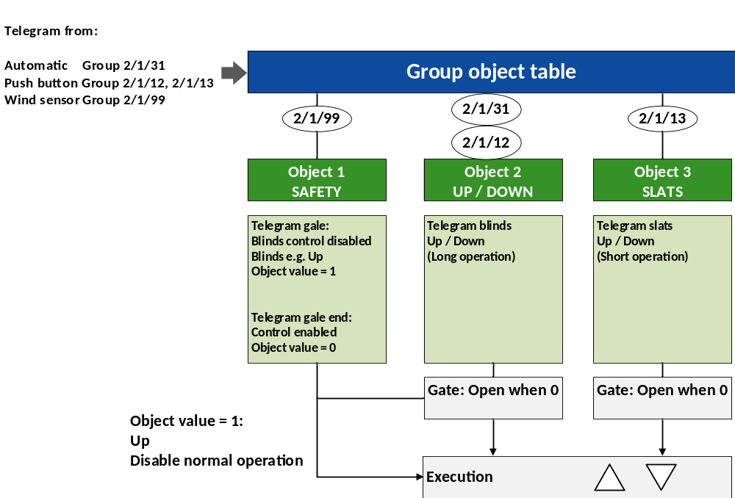 Figure 9: Drive control object structure

Objektstruktur
Figuren viser basis funktion for en persiennestyring. Ud over normale brugs funktion er der i eksempel en sikkerhed funktioner i form af sikker position ved ”wind-alarm” fra vindmåler ” wind sensor group” Derudover en ”Automatic Group” med lys måling i vejrstation, som beder om at rulle persienne ned i kraftigt solskin.
Sensoren har til opgave at måle solens position, udløser telegrammet ‘persienner ned’ med brug af gruppeadressen 2/1/31, vil objektgruppen ‘op/ned’ være adresseret og den tilsvarende instruks blive udført.
Kort betjening af taste-sensoren sender et 2/1/13 ’justér lameller’ og lang betjening af taste-sensoren sender et 2/1/12 telegram, ’åbn/luk persiennen helt’.
Telegrammet 2/1/99, udløst af vindsensoren, adresserer objektgruppen ‘sikkerhed’. Ved kraftig vind, beordrer telegrammet 2/1/99 persiennerne til at åbne helt, og lukker ”control disabled” for videre betjening. Når stormen er ovre, sendes et telegram der åbner for persienne-betjening igen ”control enabled”.

Dette kan være en diskret løsning som ASIC eller ved TP 1, den såkaldte TP-UART.
Tidligere benævnt BCU1
Tidligere benævnt BCU
Tidligere benævnt BIM M 112
The actual number of available group objects or group addresses which can be assigned depends on the used microcontroller Det maksimale antal af gruppe objekter eller gruppe adresse, som kan tilknyttes, hvilket afhænger af producentens benyttede microprocessor.

